附件
兰州工商学院学生评教操作指南

一、登录链接
（1）外网
http://jw.lanzhoutbc.cn/jsxsd
（2）内网
10.10.2.26/jsxsd
10.10.2.27/jsxsd
10.10.2.28/jsxsd
二、操作流程
1.请依次点击【教学评价】-【教学评价】-【学生评价】
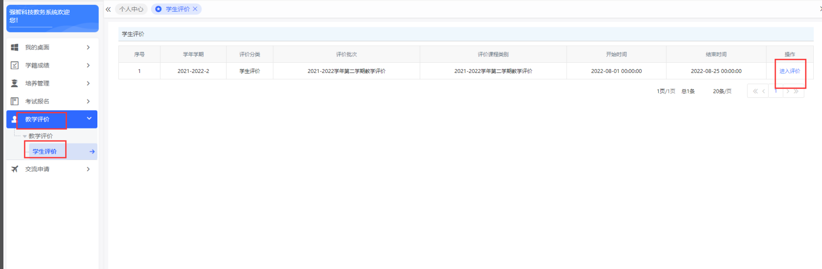
2.点击【进入评价】，进入评价列表页面
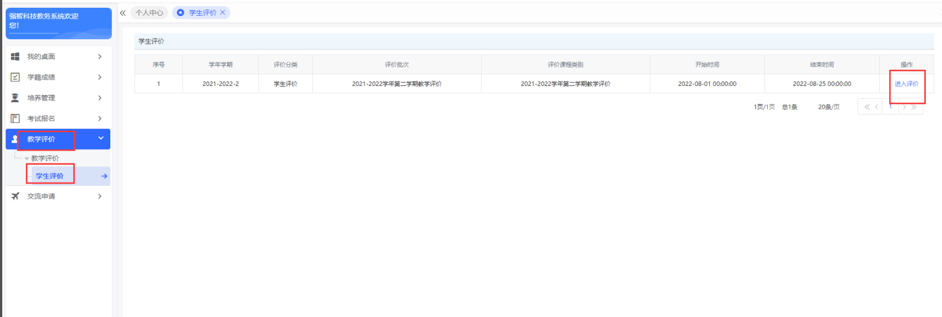
3.选择待评价的课程，点击【评价】，进入评价页面，对每项指标评价完后，点击【保存】，即可完成学生评价如下图学生评价页面。确定评价结果没问题，需在评价页面进行【提交】，提交后，列表字段 “是否提交”状态为“是”。 确定点击“提交”方可完成评教。
